# KPU Lab 4 Use of Assemblies

## Kommentarer til løsningsforslag

### Lab1

Mit løsningsforslag kan ses i projektet CprDLL.

### Lab2

Mit løsningsforslag kan ses i projektet ValidateCpr. Dette projekt er et normalt Windows WPF Application projekt, hvor der er tilføjet en referance til DLL'en (class library) fra lab1.

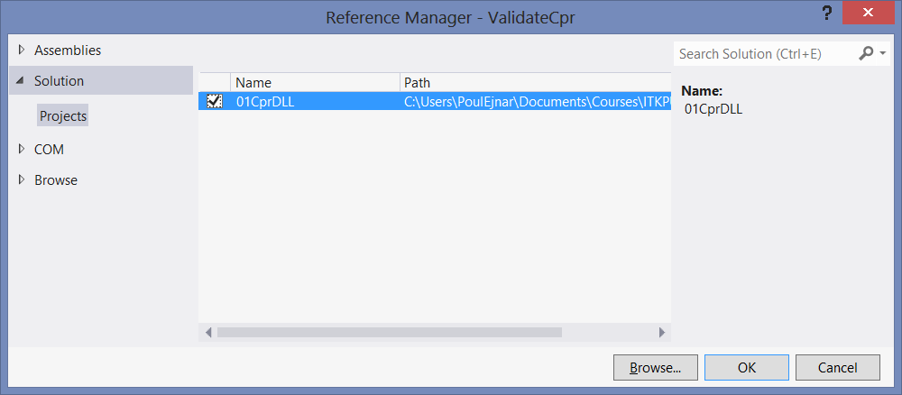

### Lab3

Mit løsningsforslag kan ses i projektet CprSharedDll.   
Koden er en kopi fra lab1. Den eneste forskel er at assemblien nu gives et ”strong name” ved at signere assemblien. Dette konfigureres på faneblade Signing under projektes properties – se efterfølgende figur:

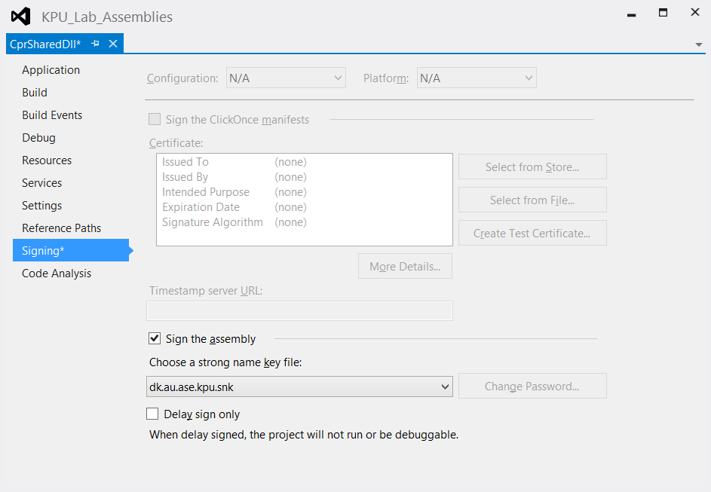

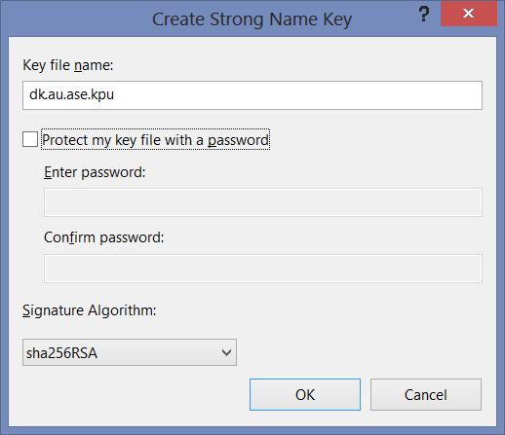

### Lab4

Mit løsningsforslag kan ses i projektet ValidateSharedCpr. Dette projekt er en kopi af ValidateCpr undtagen referencen, som her er til den strong-named assembly, der blev lavet i lab3, og så er programmet blevet udvidet med funktionalitet til at vise info om den loadede assembly.

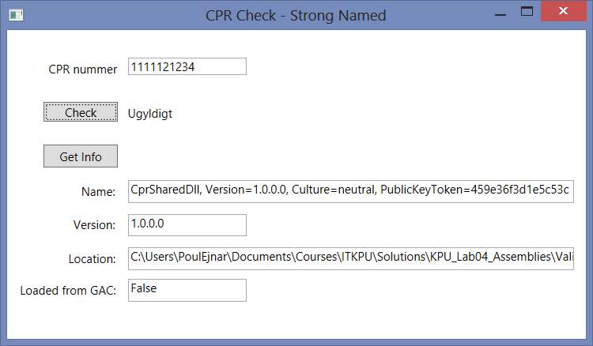

Det checkes at programmet virker når dll'en ligger lokalt, og det checkes at programmet virker når dll'en er installeret i GAC'en.  
På Windows 7 og 8 skal dette ske med konsolprogrammet GacUtil (GacUtil –i <*assemblyName*>.  
På XP og Vista dette kan gøres ved at trækken DLL'en overpå mappen Assembly som ligger i systemmappen (Windows).

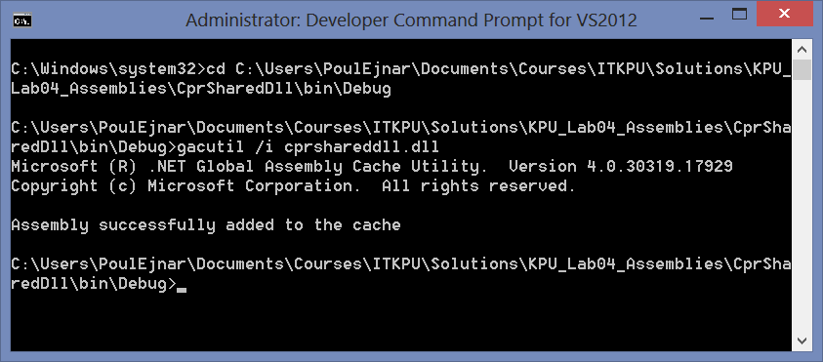

Det er også en god ide at prøve at eksperimenterer lidt med forskellige versionsnumre for DLL'en.

Hvis du er i gang med et projekt, hvor du efter hver build skal installere den byggede dll i gac’en, så kan du med fordel opsætte det i et post-build event i Visual Studio:

call "$(DevEnvDir)\..\Tools\vsvars32.bat"  
if not errorlevel 1 gacutil.exe /i $(TargetFileName) /f

